# Yeta开放平台接入指南

## 开放平台概述

Yeta开放平台提供电话机器人能力的开发接口服务，支撑企业的个性化业务需求。Yeta开放平台接入包括能力API对接和通话线路对接两个部分，能力API采用Rest(HTTP+JSON)协议，电话线路对接采用sip/rtp协议。

通话线路按照交互方向分为呼出模式和呼入模式两种对接方式，用户可根据自身资源情况选择适合的对接方式。

*TIPS：对接开放平台前，请先注册登陆Web界面（https://www.xfyeta.com/），体验机器人话术、呼叫任务等功能，建立耶塔电话营销机器人的功能认知。强烈建议用户先在耶塔Web上试开展业务，对自身业务需求梳理清晰后，再对接开放平台。*

### 对接前准备

1. 注册Yeta账号，登陆系统，完成企业认证；
2. 创建话术，得到robot_id
3. 申请（对接）线路，得到line_num
4. 创建应用，得到appKey和appSecret。
5. 进行应用开发，参考demo

## 呼出对接模式

用户直接使用Yeta平台线路资源进行客户号码呼叫，电话接通后由Yeta机器人进行交互。用户无需准备运营商线路资源，用户只需要对接外呼能力接口、结果数据推送接口（可选）。

**直接外呼流程：**

平台默认为每家企业已初始化外呼任务池，企业无需创建外呼任务，直接调用接口发起外呼。



**批量外呼对接流程：**

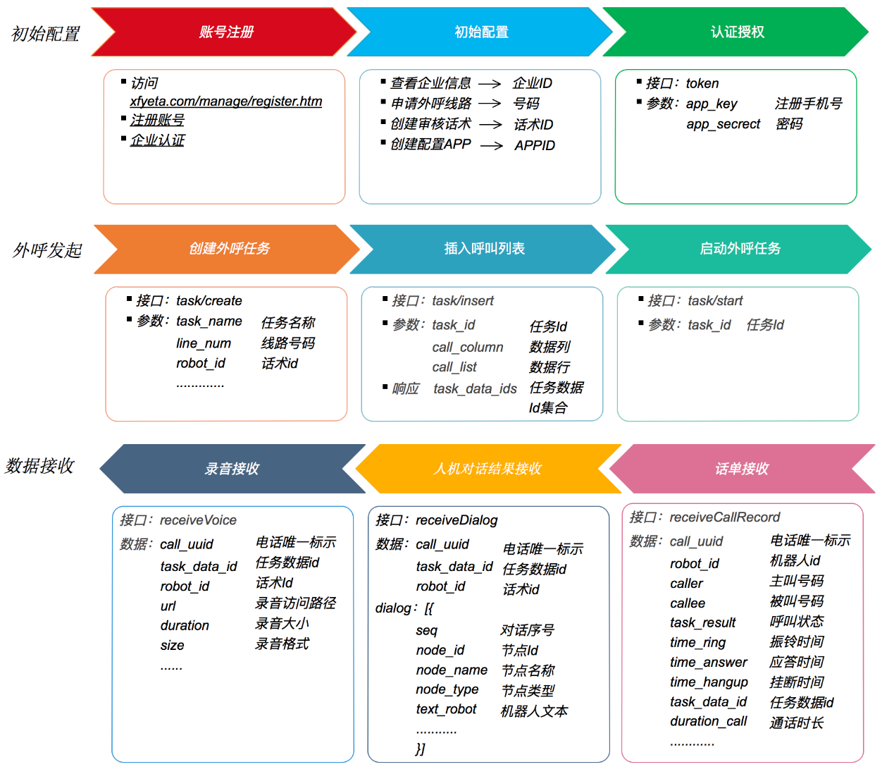

**外呼数据流程：**

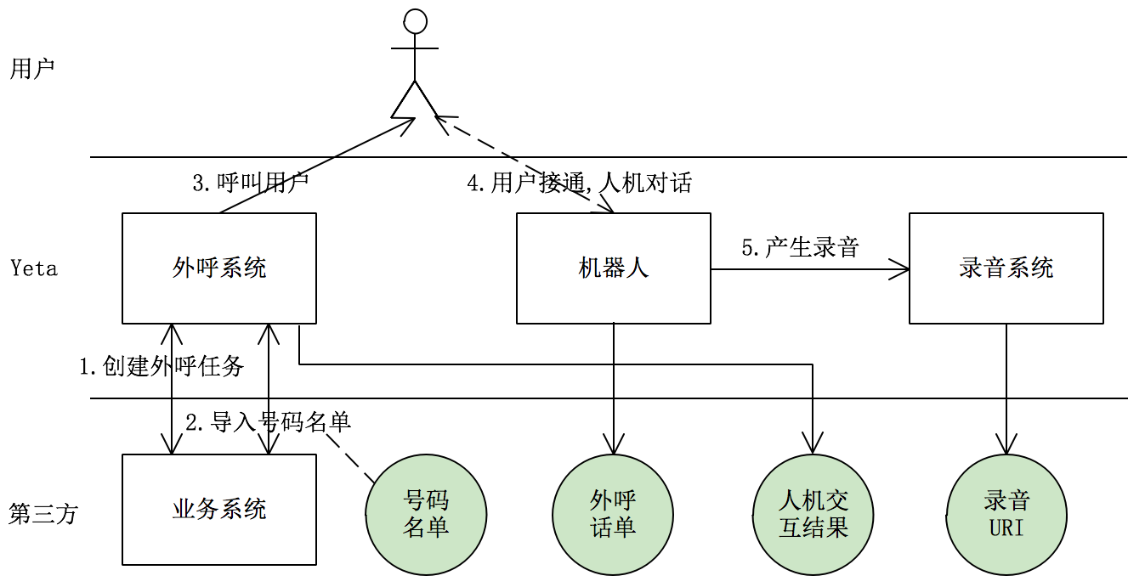

**外呼数据对接：**



### 发起机器人呼叫

1. 获取token；
2. 查询企业配置信息，获得线路和机器人信息；
3. 发起外呼
   1. 直接外呼

面向便捷外呼业务场景，提交号码数据同时指定线路和机器人话术，直接发起外呼。

* 1. 任务外呼  
     面向需要灵活管控的业务场景。可以按照不同的业务维度创建多组任务、分批多次向指定任务提交号码数据，可以对外呼任务进行启动、暂停、删除等控制操作。
     1. 创建外呼任务；
     2. **分批多次**提交号码和业务数据；（业务数据项在Web界面话术预览可以直观查看）
     3. 启动外呼任务；
     4. 任务管理：暂停、启动、删除任务。

### 接收结果数据推送（可选）

1. 用户开发部署数据接收服务，需要公网可访问；
2. 在Yeta平台中配置结果数据接收URL地址；
3. 呼叫结束后，Yeta开放平台将自动向用户预设的URL异步推送话单、录音、对话数据。

## 呼入对接模式

用户使用自有线路资源呼叫客户号码，电话接通后，使用sip线路呼入到Yeta电话机器人进行交互。用户只需要对接机器人话术动态数据获取接口（可选，仅在话术设计依赖业务动态数据时才需要实现）、结果数据推送接口（可选）。

**对接流程：**

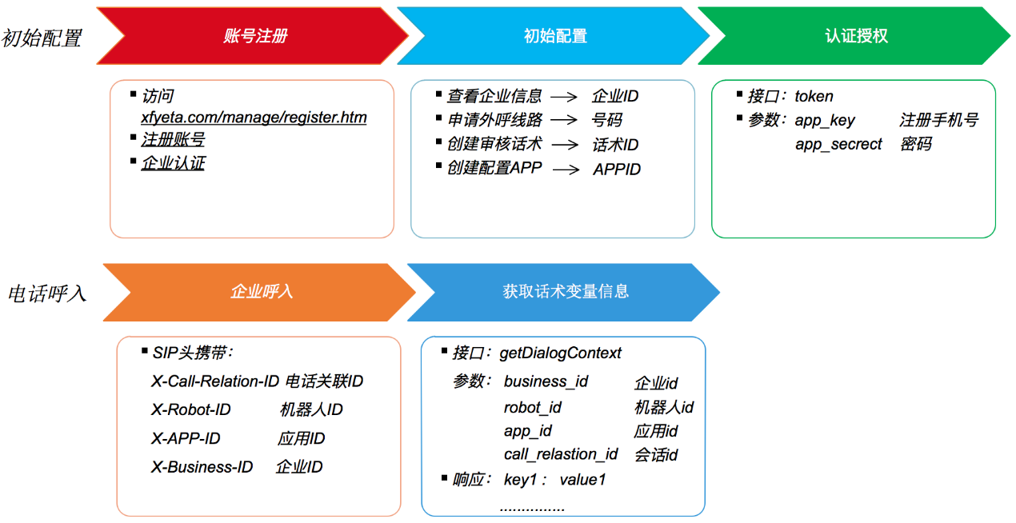

**呼入通信对接：**

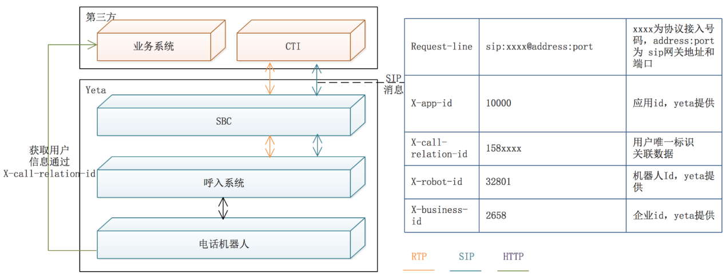

**呼入数据流程：**

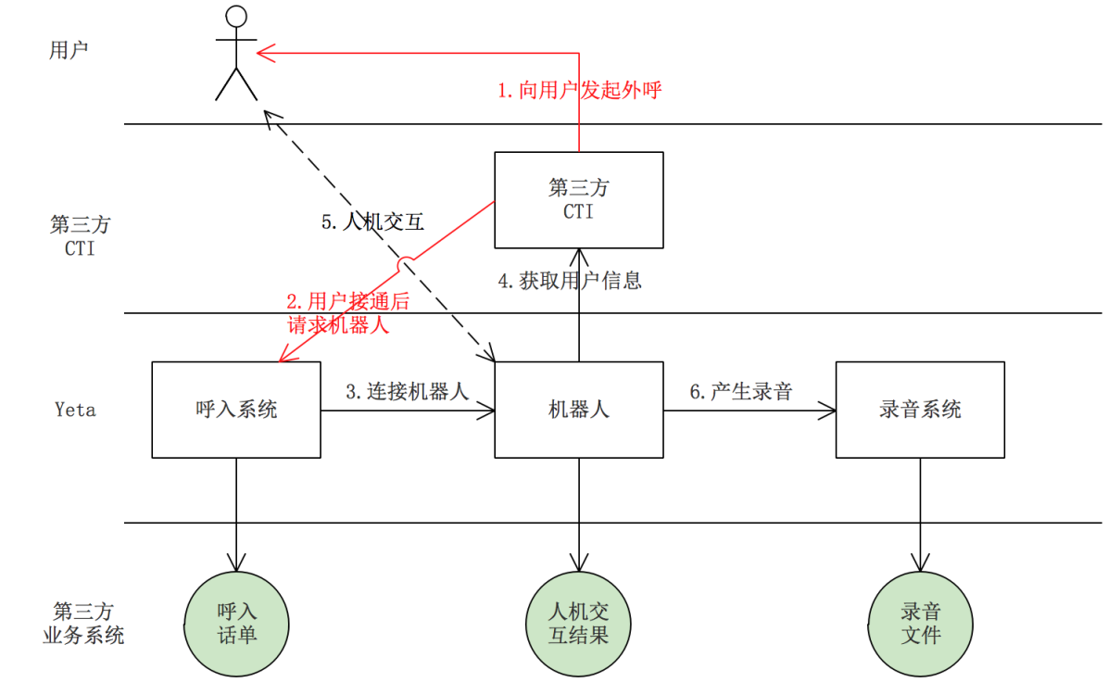

**呼入数据对接：**

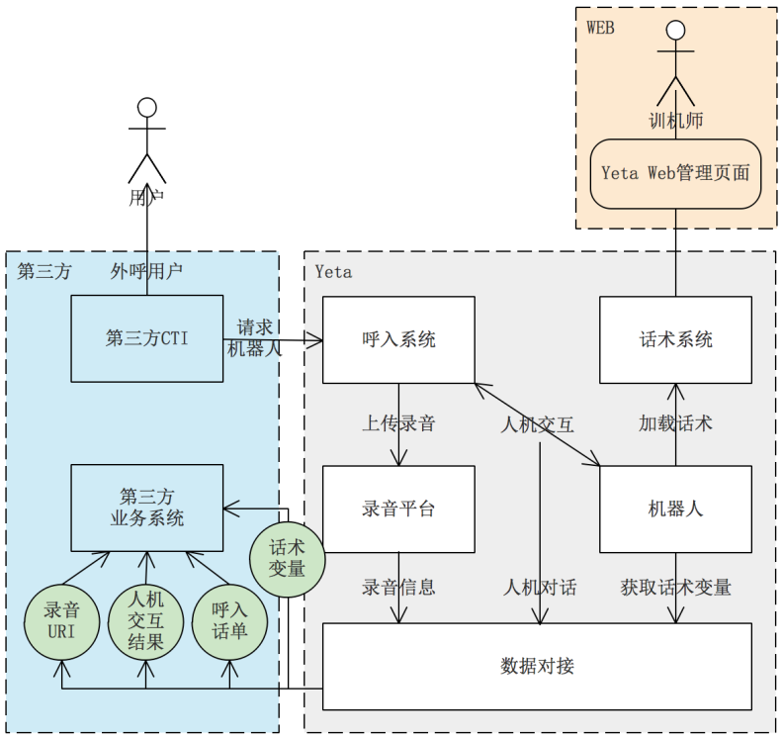

### 提供机器人话术动态数据接口(可选)

如果用户配置的机器人话术需要上下文动态数据则需要进行此步骤，否则可以忽略此步骤。

1. 开发部署机器人话术上下文动态数据获取接口；
2. 在Yeta平台中配置结果数据接收URL地址；
3. 在sip呼入机器人启动时，Yeta平台自动调用接口获取动态数据，请求参数将从sip自定义头中获取。

### sip线路对接

呼入线路对接模式下，Yeta平台作为sip服务器，提供sip账号和密码，用户设备作为sip客户端注册到Yeta平台。

用户sip终端设备呼叫Yeta电话机器人时，需要在sip消息头中携带企业ID、应用ID、机器人话术ID、业务ID信息项，用于机器人交互所需要的业务数据拉取和交互结果推送。

Table 1SIP INVITE 示例

|  |
| --- |
| INVITE sip:69101408@172.20.10.61:15060 SIP/2.0  Via: SIP/2.0/UDP 172.20.10.177:63990;branch=z9hG4bK-524287-1---8c0b9b2cc3bdda5e;rport  Max-Forwards: 70  Contact: <sip:1007@172.20.10.177:63990;rinstance=6f5eba13f11c34ba>  To: <sip:69101408@172.20.10.61:15060>  From: <sip:1007@172.20.10.61:15060>;tag=f8bc155e  Call-ID: 90534YjFiZTU5NmQzMzUzYzU0NDk3MGRkMDA1YTFlYzg5Zjk  CSeq: 1 INVITE  Allow: SUBSCRIBE, NOTIFY, INVITE, ACK, CANCEL, BYE, REFER, INFO, OPTIONS, MESSAGE  Content-Type: application/sdp  Supported: replaces  X-business-id: 1234  X-app-id: 1234  X-robot-id: 1234  X-call-relation-id: 1234  Content-Length: .... |

sip自定义消息头含义详见接口文档。

### 接收结果数据推送（可选）

1. 用户开发部署数据接收服务，需要公网可访问；
2. 在Yeta平台中配置结果数据接收URL地址；
3. 呼叫结束后，Yeta开放平台将自动向用户预设的URL异步推送话单、录音、对话数据。